ĐÁP ÁN HK2 NĂM HỌC 2016 -2017- VẬT LÝ 11
CÂU 1  2,5 điểm | 1a | Định nghĩa tự cảm: cảm ứng điện từ trong mạch điện – từ thông biến thiên do cường độ dòng điện biến thiên | 0,25x2 | 2,5 điểm
CÂU 1  2,5 điểm |  | 2 ứng dụng tự cảm: cuộn cảm của mạch điện xoay chiều trong mạch dao động, máy biến áp,… | 0,25x2 | 2,5 điểm
CÂU 1  2,5 điểm | 1b | Công thức độ tự cảm của 1 ống dây điện | 0,5 | 2,5 điểm
CÂU 1  2,5 điểm |  | 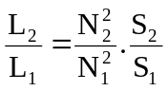=2². = 2 | 0,5x2 | 2,5 điểm
CÂU 2  2,5 điểm | 2a | Điều kiện PXTP: n₁ > n₂ và i ≥ i_{gh} (hoặc i >i_{gh}) | 0,5x2 | 2,0 điểm
CÂU 2  2,5 điểm |  | Công thức i_{gh} | 0,5 | 2,0 điểm
CÂU 2  2,5 điểm |  | 2 ứng dụng PXTP: cáp quang, lăng kính PXTP trong kính tiềm vọng, giải thích hiện tượng ảo ảnh sa mạc, kim cương, pha lê lấp lánh,… | 0,25  0,25 | 2,0 điểm
CÂU 2  2,5 điểm | 2b | Giải thích: do tia sáng PXTP khi chiếu qua các lớp không khí sát mặt đường có nhiệt độ khác nhau và đi vào mắt người quan sát | 0,5
CÂU 3  2,0 điểm | 3a | k = 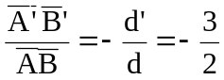  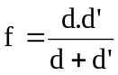= 12 cm  → d = 20 cm; d’ = 30 cm | 0,25  0,25  0,25x2 | 1 điểm
CÂU 3  2,0 điểm | 3b | Theo tính thuận nghịch của chiều truyền ánh sáng:  d₂ = d₁’= 30 cm  d₂’ = d₁ = 20 cm  Dời TK ra xa vật 1 đoạn 10 cm | 0,5  0,5 | 1 điểm
CÂU 3  2,0 điểm | Hoặc cách khác | L = d + d’= 50  = 12 → d² – Ld + Lf = 0 để có 2 nghiệm L > 4f  Theo đl Viet 2 nghiệm thỏa d₁ + d₂ = L → d₂ = 50 – 20 = 30  → Dời TK ra xa vật 1 đoạn 10 cm | 0,25x2  0,25  0,25
CÂU 4  2,0 điểm | 4a | d_{1V} = → ảnh ở C_{V} →d_{1V}’= – 50 cm  D₁ = 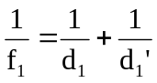=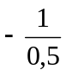= –2 dp  d_{1C} = 25 cm → ảnh ở C_{C} →d_{1C}’= – 20 cm  D₂ = 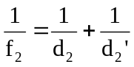=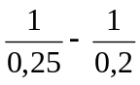= –1 dp | 0,25  0,25x2  0,25  0,25x2 | 1,5 điểm
CÂU 4  2,0 điểm | 4b | Cách đeo kính L₁ tốt hơn  Vì khi đó không điều tiết | 0,25  0,25 | 0,5 điểm

CÂU 5  1,0 điểm |  | Hình vẽ  Định luật khúc xạ tại I:  n₂sini = n₁sinr ni = r  tani = ; tanr =  = 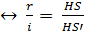 ↔ n = → HS = 2m. Vậy nếu người này đứng dưới hồ thì sẽ bị ngập đầu vì chiều sâu của hồ lớn hơn chiều cao của người . | 0,25  0,25  0,25  0,25 | 1 điểm
I
r
i
rr
i
H
n₂
S’
S

